### 第一章

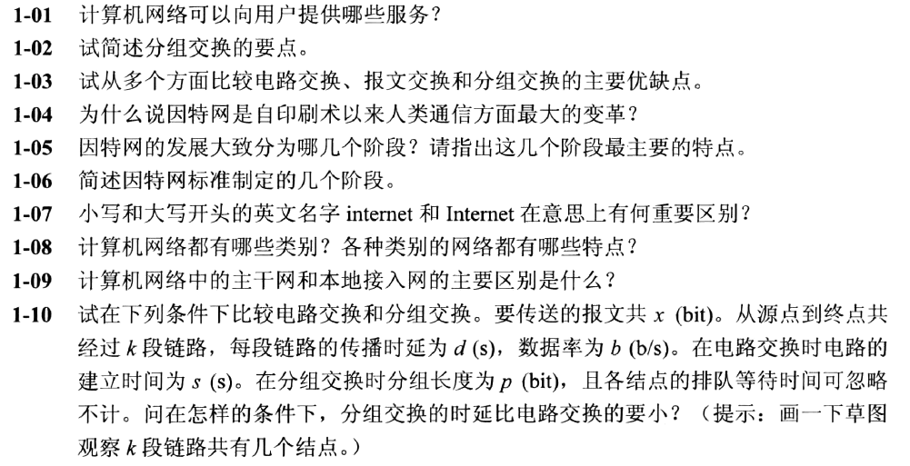

1-01 通信、视频、音频、买票、浏览网页

1-02 将长报文分成一个个带首部的分组，在传输过程中，路由器将接受到的一个个分组暂存到内存中，然后检查首部查找转发表，找到合适的接口将其转发出去，

这样一步步将分组交付给最终的目的主机，分组交换网中为了提高可靠性，采用的是网状拓扑结构，所以当有结点或者链路出现故障时，也不会影响分组的转发

1-03 这三种交换方式，最主要的区别有这么几点：数据传送阶段中的区别，通信资源利用上的区别；在数据传送阶段，电路交换是源源不断的将数据从源主机传送到目的主机

而分组和报文是先将数据发送到相邻结点存着，在通过转发表转发到另一个相邻结点，直到发送到目的主机。在通信资源利用上，电路一但建立起连接，直到连接中断，

都会一直占用着端到端的通信资源；另外两种只有在分组传送的过程中才会占用这一段链路的通信资源，也不占用其它网络资源

1-04 印刷术的出现，让信息的载体发生了质的转变，从而让信息的存储，传递变得更加方便快捷，也使得我国的传统文化得以更好的代代相传下去

而因特网的出现，则让信息的存储和传递又得到了一个巨大的提升，能够传递的信息不仅是简单的文字、图像，还有视频，音频等，而且信息的传递

也变的可以轻松跨越国界，实现全球性的信息传递，让人们很容易便能了解到遥远国度的信息，也可以和远在天涯海角的亲朋好友实时进行通信

1-05 大致分三个阶段，这三个阶段的发展不是截然分开的，而是有部分重叠，循序渐进的慢慢衍变出来的。第一阶段是从单个网络向互联网发展的阶段，该阶段

是由美国国防部首先创建出了一个分组交换机ARPANET，后来ARPA又研究出来了多种网络互联的技术，即互联网，这样的互联网就成为现在因特网的雏形。

第二阶段的特点是建成了三级结构因特网，它分为主干网，地区网，校园网（或企业网），主要覆盖了全美主要的大学和研究所；由于想要使用因特网的人

越来越多，很多公司纷纷接入到因特网，这个时候便渐渐来到了第三阶段。第三阶段的主要特点是逐渐形成了多层次ISP（Internet Service Provider）结构的因特网，

ISP就是一个进行商业活动的公司，可以为更多人提供因特网服务，比如中国的电信，联通，移动。而有着多层次的ISP结构和大量的数据流量就意味着我们需要考虑要怎样

才能更加有效的利用网络资源，因特网交换点IXP便应运而生

1-06 因特网标准制定分为4个阶段，（1）因特网草案，（2）建议标准，（3）草案标准，（4）因特网标准

1-07 internet是通用名词，泛指由多个计算机网络互联而成的网络，这些网络之间使用的协议可以是任意的

Internet是专用名词，指当前全球最大的、开放的、由众多网络相互连接而成的特定计算机网络，它采用TCP/IP协议族作为通信规则

1-08 计算机网络按照作用范围分为广域网（几十到几千公里）、城域网（5~50km）、局域网（1km左右）、个人区域网（10m左右）；

按网络的使用者分为公用网（有公司出资的大型网络）、专用网（某部门或行业等为各自的特殊业务工作需要而建造的网络，这种网络不对外人提供服务）

1-09 主干网：覆盖范围广，高速传输，路由器有最优化通信

本地接入网：主要支持用户访问本地，实现散户接入，但速率低

1-10 电路交换时延为：kd+x/b+s，分组交换时延：kd+(x/p)*(p/b)+(k-1)*(p/b)

可见，当s>(k-1)*(p/b)时，电路交换时延大于分组交换，但当x>>p时，相反

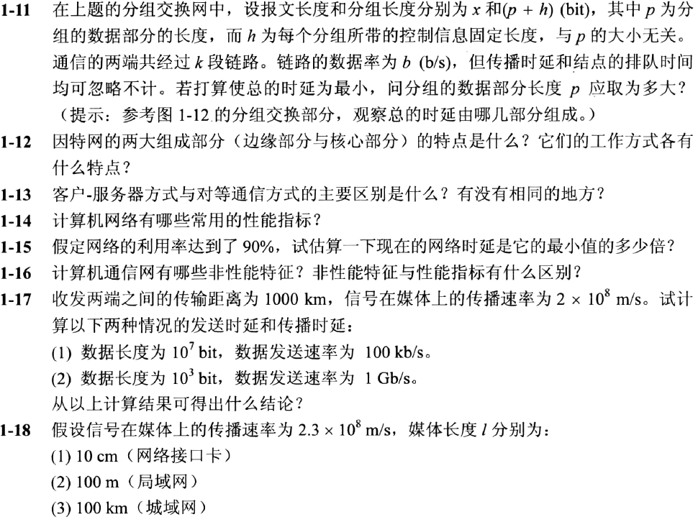



1-11 p = [(xh) / (k-1)]^0.5

1-12 边缘部分：由各主机构成，用户直接进行信息处理和信息共享，低速连入核心网

核心部分：由各路由器连网，负责为边缘部分提供高速远程分组交换

1-13 前者严格区分服务者和被服务者，后者无此区别，相当于前者的双向应用

1-14 速率、带宽、吞吐量、时延、时延带宽积、往返时间RTT、利用率

1-15 设网络利用率为U，网络时延为D，网络时延最小值为M

D = M/(1-U) ——>D/M = 10，即现在的网络时延是最小值的10倍

1-16 比如费用、质量、标准化、可靠性、可扩展性和可升级性、易于维护和管理，这些 指标不是网络好坏的直接提现，但这些指标却会影响到到我们在实际情况下使用 网络的感受

1-17 （1）发送时延：107 / 100000 = 100s; 传播时延：106 / (2*108) = 0.005s

（2）发送时延：103 / 108 = 0.00001s; 传播时延：106 / (2*108) = 0.005s

结论：若数据长度大且发送速率低的情况下，发送时延往往大于传播时延

若数据长度小且发送速率高的情况下，传播时延可能是总时延中的主要成分

1-18 （1）传播时延：0.1/(2*108) = 5*10-10

1Mb/s 比特数：5 * 10-10*106 = 5 * 10-4

10Gb/s 比特数：5 * 10-10 * 1010 = 5

（2）传播时延：100/(2*108) = 5 * 10-7

1Mb/s 比特数：5 * 10-7 * 106 = 5 * 10-4

10Gb/s 比特数：5 * 10-7 * 1010 = 5000

（3）传播时延：105 / (2*108) = 5 * 10-4

1Mb/s 比特数：5 * 10-4 * 106 = 5 * 102

10Gb/s 比特数：5 * 10-4 * 1010 = 5 * 106

（4）传播时延：(5 * 106)/ (2*108) = 2.5 * 10-2

1Mb/s 比特数：2.5 * 10-2 * 106 = 2.5 * 104

10Gb/s 比特数：2.5 * 10-2 * 1010 = 2.5 * 108

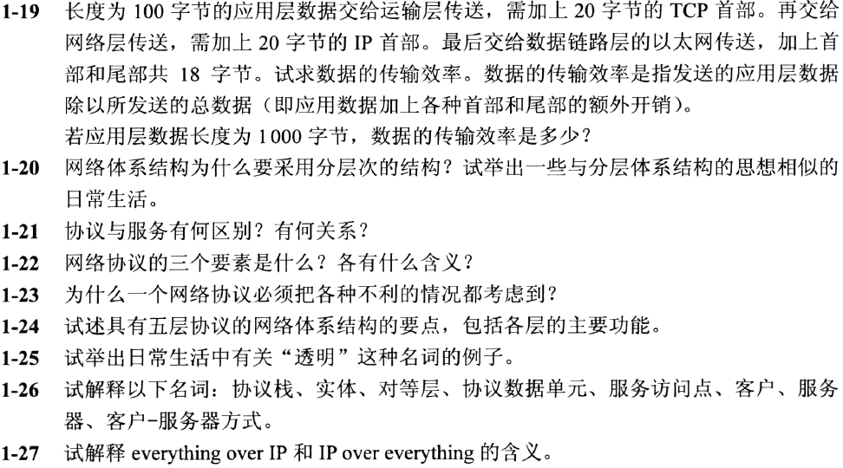

1-19 （1）100 / (100 + 20 + 20 + 18) = 63.3%

（2）1000 / (1000 + 20 + 20 +18) = 94.5%

1-20 （1）各层之间相互独立

1. 灵活性好
2. 易于维护和管理
3. 能促进标准化工作
4. 结构上可分割开

生活中比如物流系统，流水线都是这样的分层体系结构

1-21 协议是两个对等实体之间进行通信的规则的集合，在协议的控制下，每一层都能向上一层提供服务，而要想实现本层的协议也需要使用下面一层所提供的服务。也就是说协议是“平行”的，控制两个对等实体间的通信，服务是“垂直”的，它是由下层向上层通过层间接口所提供的。

1-22 语法：数据与控制信息的结构或格式

语义：需要发出何种控制信息，完成何种动作以及做出何种响应

同步：即事件实现顺序的详细说明

1-23 因为当两端进行通信时，如果一端出现了异常情况，那么另一端就会一直等待着信息的到来，这显然是不科学的，所以，要看一个计算机网络是否正确，不仅要看在正常情况下是否正确，还必须仔细的检查协议是否能应付各种异常情况。

1-24 物理层：任务是透明的传送比特流。物理层还要确定连接电缆插头的定义及连接法

数据链路层：任务是在两个相邻结点之间的线路上无差错的传送以帧为单位的数据。

网络层：任务就是选择合适的路由，使发送端所传下来的分组能够正确无误的按照地址表找到目的站，并交付给目的站的运输层

运输层：任务是向上一层的进行通信的两个进程之间提供一个可靠的端到端服务，使它们看不见运输层以下的数据通信的细节

应用层：直接为用户的应用进程提供服务

1-25 电视、计算机视窗操作系统、工农业产品

1-26 协议栈：指计算机网络体系结构采用分层模型后，每层的功能由对等层协议的运行来实现，这几个层次画在一起很像一个栈结构，故而又叫协议栈

实体：表示任何可发送和接收信息的硬件或软件进程

对等层：在网络体系结构中，通信双方实现同样功能的层

协议数据单元：对等层实体进行信息交换的数据单位

服务访问点：在同一系统中相邻两层的实体进行交互的地方。服务访问点是一个抽象的概念，它实际上就是一个逻辑接口

客户、服务器：是指在通信中所涉及的两个应用进程，服务请求的发起方叫客户，服务的提供方叫服务器。

客户-服务器方式：描述的是进程之间服务与被服务的关系

1-27 TCP/IP协议可以为各式各样的应用提供服务（everything over IP）

允许IP协议在各式各样的网络构成的互联网上运行（IP over everything）

### 第二章

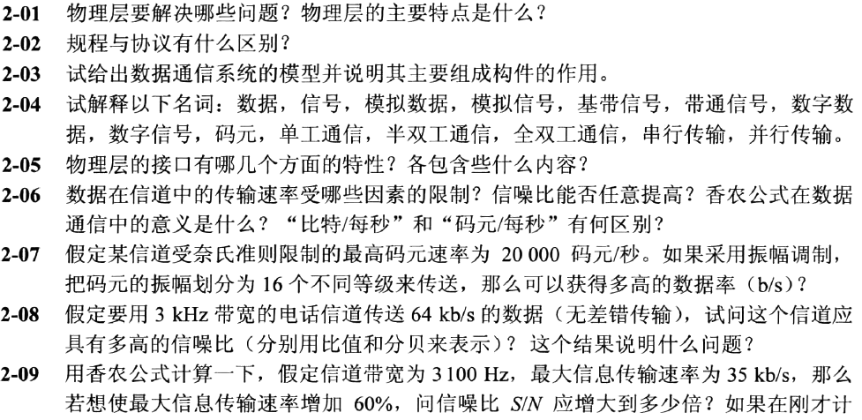



2-01 物理层要解决的问题：

1. 物理层要屏蔽掉物理设备、传输媒体和通信手段的不同之处，然数据链路层感觉不到这些差役，只完成本层的协议和服务
2. 物理层还要解决物理连接的建立、维持和释放问题以保证传输媒体上有传送和接收比特流的能力。
3. 在两个相邻系统之间唯一的标识数据电路

物理层的主要特点：

1. 至今还没有按照OSI的抽象模型制定出一套新的物理层协议，而是沿用已存在的物理层规程，将物理层确定为描述与传输媒体接口的机械，电气，功能和过程特性
2. 由于物理连接的方式很多，传输媒体的种类也很多，因此，具体的物理协议相当复杂

2-02 早期的物理层的一些规则都叫规程，规程就专指物理层的协议了

2-03 数据通信系统由三大部分组成，源系统，传输系统和目的系统。

源系统中包含源点和发送器，源点负责产生要传输的数据，发送器负责将要传输的数据进行编码，发送到传输系统中；

传输系统就是信号的物理通道，一般采用双绞线，同轴电缆，光缆，微波进行数据数据。

目的系统包含接收器和终点，接收器负责将接收到的数据信号转换成能够被目的设备处理的信息，终点设备获取从接收器传送过来的信息

2-04 数据：文字，图像，视频等都是消息，而数据是运送消息的实体，通常是有意义的符号序列

信号：信号就是数据的电气或电磁的表现

模拟数据：运送消息的模拟信号

模拟信号：又叫连续信号，是连续变化的信号

基带信号：全称基本频带信号，来自信源的信号，像计算机输出的代表各种文字或图像文件的数据信号都属于基带信号

带通信号：经过载波调制后的信号称为带通信号

数字数据：取值为不连续数值的数据

数字信号：取值为有限的几个离散值的信号

码元：在使用时间域的波形表示数字信号时，代表不同离散数值的基本波形

单工通信：只有一个方向上的通信，而没有反方向的交互

半双工通信：通信的双方都可以给对方发送信息，但不能同时发送

全双工通信：双方可以同时发送和接收信息  
 串行传输：串行传输是指数据的二进制代码在一条物理信道上以位为单位按时间顺序逐位传输的方式

并行传输：并行传输指的是数据以成组的方式，在多条并行信道上同时进行传输

2-05 机械特性：指明接口所用接线器的形状和尺寸，引脚数目和排列方式，固定和锁定装置等

电气特性：指定接口电缆所允许的电压的范围

功能特性：指明某条线上出现的某一电平的电压表示何种意义

过程特性：指明对于不同功能的各种可能事件的出现顺序

2-06 影响传输速率的因素：

（1）信道能够通过的频率范围

（2）信噪比

码元的传输速率受奈氏准则的限制，信息的传输速率受香农公式的限制。

香农公式的意义：只要信息传输速率低于信道的极限传输速率，就可实现无差传输

比特/秒 是信息传输速率的单位，码元/秒 也称为调制速率，波形速率，或符号速率，一个码元可能包含多个比特

2-07 C=R*log2(16) = 20000*4 = 80000b/s

2-08 C=Wlog2(1+S/N) ——>

64000 = 3000 * log2(1+S/N) ——> S/N = 64.2dB

说明是个信噪比要求很高的信源

2-09 35Kbps = 3100 * log2(1 + x);

35Kbps * 1.6 = 3100 * log2(1 + y);

x = 2503.4880

y = 274128.8678

y/x = 109.50倍

信噪比应增大约100倍

3100 * log2(1 + 274128.8678 * 11) = 66728.4952

66728.4952 / (35000 * 1.6) = 1.1917

不能增加20%

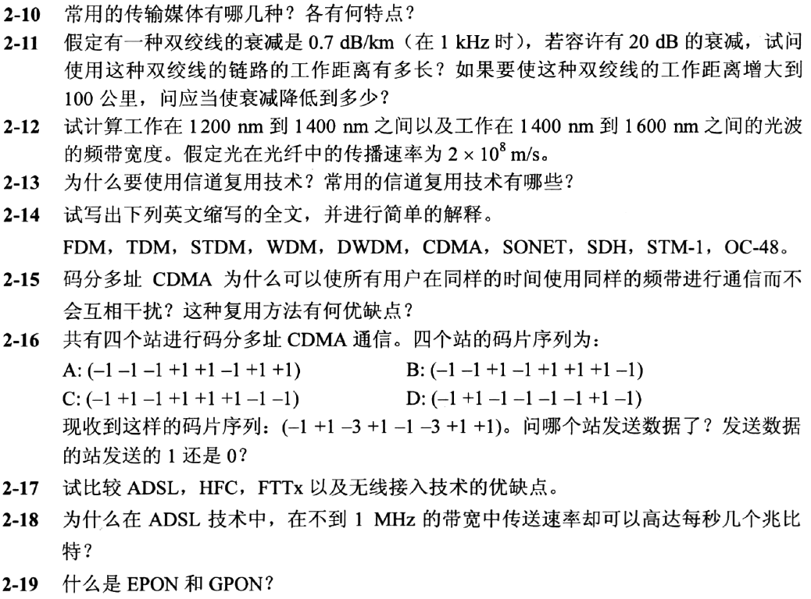

2-10 常用的传输媒体：

双绞线：古老而又最常用的，信号的衰减会随频率的升高而增大

同轴电缆：具有很好的抗干扰性，被广泛用于传输较高速率的数据，目前同轴电缆主要用于有线电视网的居民小区

光缆：传输带宽极大，损耗极小，远距离传输特别经济，抗雷电和电磁干扰性能好，无串音干扰，保密性好，体积小，重量轻

短波通信：一般都是低速传输，几十到几百比特每秒，采用复杂的调制解调技术后才能达到几千比特每秒

微波通信：信道容量大，传输质量较高，投资少，见效快，易于跨越山区，江河。

也有一些缺点：相邻站中间不能有障碍物，会受恶劣天气的影响，保密性较差。

卫星通信：通信距离远，通信容量大，信号所受干扰较小，通信比较稳定

2-11 工作距离：20/0.7 = 28.6km

衰减应降低到 20/100 = 0.2dB

2-12 V = L*F

B = F2 - F1 = V/L1 - V/L2

则1200nm到1400nm 带宽：23.8THZ

1400nm 到 1600nm 带宽：17.86THZ

2-13 信道复用技术就是通过共享信道以达到信道利用率最大化

常用的有：频分复用，时分复用，码分复用，波分复用

2-14 FDM:频分多路复用（frequency-division multiplexing）

TDM:时分多路转换（Time Division Multiplex）

STDM:统计时分多路复用器（statistic Time-Division Multiplexing）

WDM:波分多路复用（Wave Division Multiplex）

DWDM:高密度波分多路复用技术（Dense Wave Division Multiplexing）

CDMA:码分多址（Code Division Multiple Access）

SONET:同步光纤网（Synchronous Optical Network）

SDH:同步数字系列（Synchronous Digital Hierarchy）

STM-1:第1级同步传递模块 (synchronous transfer module)

OC-48:第48级光载波（Optical Carrier）

2-15 因为各用户使用经过特殊挑选的不同码型，所以彼此之间不会造成干扰。

这种系统发送的信号有很强的抗干扰能力，其频谱类似于白噪声，但占用带宽较大

2-16 用结果的各位与各站点的各位相乘后相加，结果如下：

A:1-1+3+1-1+3+1+1=8

B:1-1-3-1-1-3+1-1=-8

C:1+1+3+1-1-3-1-1=0

D:1+1+3-1+1+3+1-1=8

故A点发送的是1，B点发送的是0，C点没有发送，D点发送的是1.

2-17 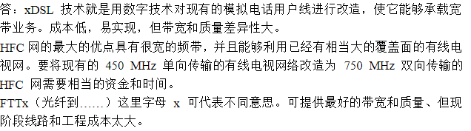

2-18 靠先进的DMT编码，频分多载波并行传输，使得每秒传送一个码元就相当于每秒传送多个比特

2-19 EPON是以太网无源光网络，GPON是吉比特无源光网络

### 第三章

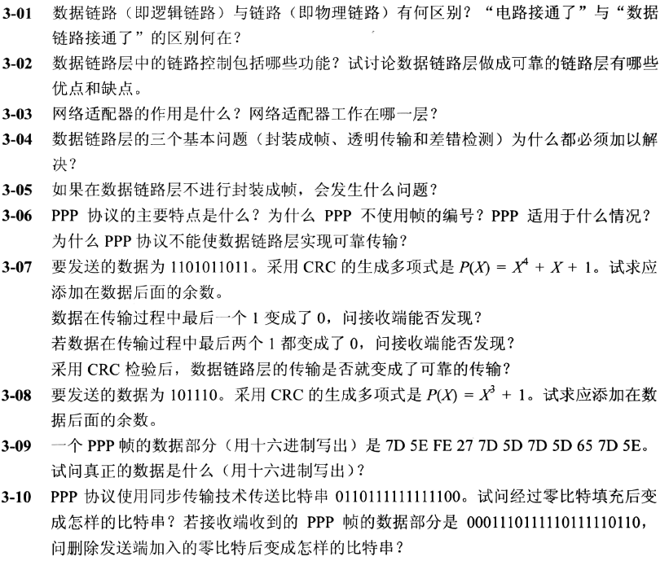

3-01 1）逻辑链路和物理链路的区别就在于，因为数据的传输需要相关规程来控制，而正是逻辑链路实现了这些规程，所以它比物理链路多了实现通信规程所需要的硬件和软件。

1. “电路接通了”只是在物理层面上的，表示链路两端的结点交换机已经开机，它们之间已经可以传输比特流了，但此时传输的比特流是不可靠的，必须有具备检测、确认、重传这些功能的数据链路层也连接起来后才能进行可靠的数据传输。当数据链路层断开时，物理电路连接不一定跟着断开连接。

3-02 封装成帧，透明传输，差错检测。优点是，对于干扰严重的信道，可靠的链路层可以将重传范围约束在局部链路，防止全网络的传输效率受损；缺点是，对于优质信道，采用可靠的链路层会增大资源开销，影响传输效率。

3-03 网络适配器能够对数据的串行和并行传输进行转换，并且能够对缓存数据进行处理，实现以太网协议，同时实现帧的传送和接收，对帧进行封闭等；其工作在TCP/IP协议中的网络接口层（OSI中的数据链路层和物理层）

3-04 帧定界是分组交换的必然要求，他可以让接收方知道一帧的开始和结束在什么地方；透明传输避免消息符号与帧定界符号相混淆，从而保证所传数据不论是什么比特组合，都可以让接收方接收到的数据准确无误；差错控制主要包括差错检验和差错控制，防止有差错的无效数据帧浪费后续路由上的传输和处理资源；因此，这三个问题都非常重要，只有解决了这三个基本问题的数据链路才能算是可靠的数据链路。

3-05 无法区分分组与分组，无法确定分组的控制域和数据域，无法将差错更正的范围限定在确切的局部

3-06 特点：简单，提供的数据报服务是不可靠的；只检错，不纠错；既支持异步链路，也支持同步链路；该协议是面向字节的。

PPP不采用序号和确认机制是出于以下的考虑：

第一， 若使用能够实现可靠传输的数据链路层协议（如HDLC），开销就要增大。在数据链路层出现差错的概率不大时，使用比较简单的PPP协议较为合理。

第二， 在因特网环境下，PPP的信息字段放入的数据是IP数据报。假定我们采用了能实现可靠传输但十分复杂的数据链路层协议，然而当数据帧在路由器中从数据链路层上升到网络层后，仍有可能因网络授拥塞而被丢弃。因此，数据链路层的可靠传输并不能保证网络层的传输也是可靠的。

第三， PPP协议在帧格式中有帧检验序列FCS安段。对每一个收到的帧，PPP都要使用硬件进行CRC检验。若发现有差错，则丢弃该帧（一定不能把有差错的帧交付给上一层）。端到端的差错检测最后由高层协议负责。因此，PPP协议可保证无差错接受。

3-07 应添加在数据后面的余数是1110（11010110110000除以10011），数据在传输过程中；

若最后一个1变成了0，则是11010110101110除以10011，余数为011，不为0，接收端可以发现差错；

若最后两个1都变成了0，则11010110001110除以10011，余数为101，不为0，也可以发现差错。

3-08 余数是011（用101110000除以1001）

3-09 7E FE 27 7D 7D 65 7E

3-10 第一个比特串经0填充后为：011011111011111000（标红的是填充的）

删除加入的0后变成：000111011111-11111-110（-是删除了的0）

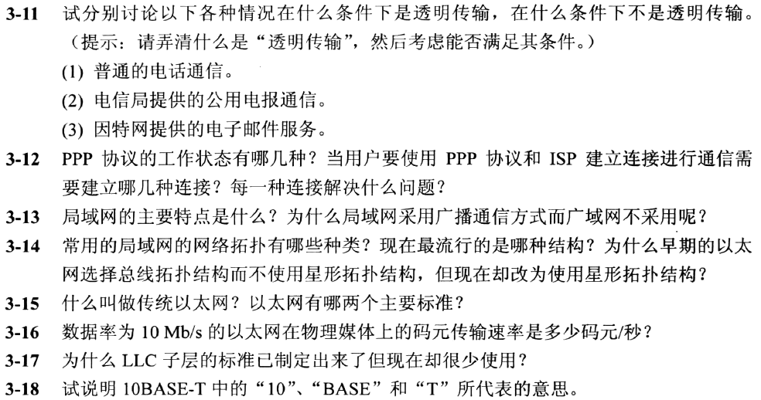

3-11 （1）普通的电话通信传送的是声波，在“传送声波”这个意义上，不能算是透明传输；但对“听懂说话的意思”来讲，则基本上是透明传输。

1. 一般来说，由于电报通信的传输是可靠的，接收的报文和发送的报文是一致的，因此应当是透明传输。但如果有人到电信局发送“1849807235”这样的报文，则电信局会根据有关规定拒绝提供电报服务（电报通信不得为公众提供密码通信服务）。因此，对于发送让一般人看不懂意思的报文，现在的公用电报通信则不是透明通信。
2. 一般来说，电子邮件是透明传输。但比如有些邮件服务器为了防止垃圾邮件，对来自某些域名(如.cn)的邮件一律阻拦掉，这就不是透明传输；有些邮件的附件在接收人的电脑上打不开，这也不是透明传输。

3-12 PPP协议的工作状态有：链路终止，链路静止，链路建立，鉴别，网络层协议，链路打开；

用户要使用PPP协议和ISP建立连接进行通信需要建立的连接为： 链路静止，链路建立，鉴别，网络层协议，链路打开。链路静止时，在用户PC机和ISP的路由器之间并不存在物理层的连接。链路建立时，目的是建立链路层的LCP连接。鉴别时，只允许传送LCP协议的分组、鉴别协议的分组以及监测链路质量的分组。网络层协议时，PPP链路的两端的网络控制协议NCP根据网络层的不同协议无相交换网络层特定的网络控制分组。链路打开时，链路的两个PPP端点可以彼此向对方发送分组。

3-13 （1）从功能的角度来看，局域网具有以下几个特点：

1. 共享传输信道。在局域网中，多个系统连接到一个共享的通信媒体上；
2. 地理范围有限，用户个数有限；一般来说，局域网的覆盖范围约为10m~10km内或更大一些
3. 传输速率高，一般为1~100Mb/s，时延也较低
4. 误码率低，因传输距离近，一般在10-8~10-11之间
5. 多采用分布式控制和广播式通信。

从网络体系结构和传输控制规程来看，局域网也有自己的特点：

1. 底层协议简单
2. 不单独设立网络层，局域网的体系结构仅相当于OSI/RM的最低两层
3. 采用多种媒体访问控制技术。
4. 因为局域网之间的主机连接在同一个主干线上，他们之间的通信都会经过这一条主干线，然后发送至所有主机，接收端通过地址比对，接收发往自己的数据，丢弃其他数据；由于局域网具有传输速率高且传输距离近的特点，所以可以使用这种方式进行通信。广域网的地理空间大，主机数量庞大，若使用广播通信的方式，主机间发送数据时，将会独自占用通信链路，降低了网络的使用率；而且广播通信是向所有的主机发送数据，若主机数量非常多时，将严重消耗主机的处理能力；再者，其极易产生广播风暴，使网络无法运行。

3-14 （1）总线网，（2）星形网，（3）环形网，（4）树形网

现在最流行的是星形网。

早期的星形网结构费用高，而且当时人们都认为无源的总线结构更加可靠。后来经过实践证明，链接有大量站点的总线式以太网很容易出故障，而现在专用的ASIC芯片的使用可以将星形结构的集线器做得非常可靠，所以现在一般都用星形网

3-15 传统的以太网是采用CSMA/CD的方式来传输数据，也就是在一个局域网内只能同时有且仅有一个客户端发送数据，其他客户端若要发送数据，必须等待一段时间。

有DIX ETHERNET V2标准和802.3标准

3-16 以太网使用曼彻斯特编码，这就意味着发送的每一位都有两个信号的周期。标准以太网的数据速率为10Mb/s，因此码元传输速率是数据速率的两倍，即20M码元/s

3-17 由于TCP/IP体系经常使用的局域网标准是DIX EthernetV2而不是802.3标准中的几种局域网，因此现在802委员会制定的逻辑链路控制子层LLC（即802.2标准）的作用已经不大了。

3-18 “10”表示数据率为10Mb/s，“BASE”表示电缆上的信号是基带信号，“T”表示使用双绞线的最大长度是500m

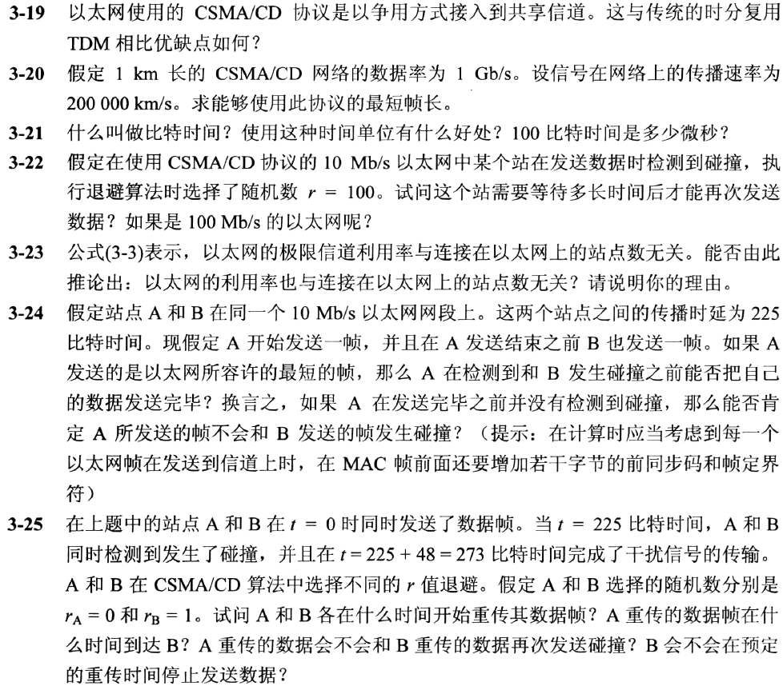

3-19 1.CSMA/CD协议是一种动态的媒体随机接入共享信道的方式，而传统的TDM是一 种静态划分信道的方式。

1. CSMA/CD更灵活，可提高信道的利用率，不像TDM，为用户按时隙固定分配信道，即使当用户没有数据要传送时，轮到他的时隙时，信道资源是没有被利用的，也就造成了信道的浪费。
2. CSMA/CD是用户共享信道，用户在使用时可能发生碰撞，就降低了信道的利用率，而TDM中用户在分配的时隙中不会与别的用户发生冲突。

3-20 最短帧是10000位或1250字节

3-21 比特时间是指传输1bit所需要的时间，这个时间单位与数据率密切相关，用它来 计量时延可以将时间与数据量联系起来

比特时间换算成微妙必须先知道数据率是多少，如数据率是100Mb/s，则100比特时间等于10us

3-22 对于10Mb/s的，等待时间是5.12ms

对于100Mb/s的，等待时间是512us

3-23